Analisis Dan Perancangan *CHATBOT* Dengan Metode *Artificial Intellegence Markup Language*

*Title in English [Font: Times New Roman 12 point]*

|  |  |
| --- | --- |
|  | **1Gusfian Aziz Sulistiyo, 2Muhammad Zidny Naf’an, 3Agi Prasetiadi**  *1,2,3Teknik Informatika, Institut Teknologi Telkom Purwokerto 1,2,3Purwokerto, Indonesia*  *E-mail: 114102063@st3telkom.ac.id, 2zidny@ittelkom-pwt.ac.id,* [*3xxx@unpkediri.ac.id*](mailto:3xxx@unpkediri.ac.id) |

**Abstrak**— Divisi *marketing* Institut Teknologi Telkom Purwokerto masih menggunakan sistem informasi dan layanan yang manual. Hal tersebut diakibatkan jumlah admin yang melayani pengguna (*costumer*) masih minim. Selain itu banyaknya *costumer* yang menggunakan layanan ini dengan pertanyaan yang hampir sama menjadikan persoalan tersebut perlu diperhatikan. Oleh karena itu diperlukan suatu terobosan yang mampu memberikan solusi dengan memanfaatkan teknologi yang ada. Solusi tersebut adalah dengan memanfaatkan sistem yang dapat membantu admin dalam menjawab suatu pertanyaan secara otomatis. Hal ini dilakukan untuk mencapai efisiensi dan tentunya mengutamakan kenyamanan dan kepentingan customer. Trobosan yang dimaksud adalah dengan menggunakan *chatbot*. *Chatbot* sendiri merupakan sebuah program komputer yang dirancang untuk menstimulasikan sebuah percakapan dengan satu atau lebih manusia. Penelitian ini dilakukan dengan menggunakan metode Artificial Intellegence Markup Language (AIML). AIML merupakan sebuah bahasa yang mendeskripsikan objek data dan perilaku program komputer yang memprosesnya. AIML berisi kumpulan pola dan respon yang dapat digunakan oleh *chatbot* untuk penelurusan jawaban setiap kalimat yang diberikan. Hasil dari penelitian ini adalah Penerapan sistem informasi rancang bangun chatbot dapat memberikan sebuah informasi kepada customer dan dapat di terapkan di bagian divisi *marketing* Institut Teknologi Telkom Purwokerto. Sehingga dapat membantu bagian *marketing* dalam memberikan informasi kepada customer, khususnya calon mahasiswa yang ingin mendaftar, dengan aplikasi LINE.

**Kata Kunci** : *marketing* Institut Teknologi Telkom Purwokerto, *Chatbot*, AIML, LINE

***Abstract***— *Institut Teknologi Telkom Purwokerto marketing division has been using a manual information system and services. Because of the number of the admin who serves the customer is least. Furthermore, the large number of customer who uses the services becomes an issue that needs a problem solution. Therefore, this requires a breakthrough that delivers a solution using technology. The solution is by using the technology to help the admin answering customer's questions automatically. This solution can help in efficiency and especially prioritize customer needs and comfort. The solution is by using a chatbot. The chatbot is a computer program designed to stimulate a conversation between a man or more. This research is using an Artificial Intelligence Markup Language (AIML) method. AIML is a language that describes a data object and computer program behavior process. AIML contains a pattern and respond that can be used by the chatbot to answer every question. The result of this research is the implementation of chatbot design information system can provide some information to the customer, and can be applied in the marketing division of Instutut Teknologi Telkom Purwokerto. So that it can help the marketing department in providing information to customer, especially prospective student who want to register, with the Line application.*

***Key Words*** *: marketing, chatbot, AIML, LINE.*

# I. PENDAHULUAN

Manusia adalah makhluk ciptaan Tuhan yang lebih istimewa dibanding dengan makhluk lainnya. Hal ini karena manusia memiliki akal, pikiran, perasaan serta emosi. Salah satu aspek penting dari keistimewaan manusia adalah kecerdasan. Dengan kecerdasan yang tinggi manusia mampu mengubah cara dan pola hidup yang lebih maju daripada zaman dulu. Manusia mampu membuat mesin-mesin yang memiliki kecerdasan buatan sehingga dapat berfikir dan membantu pekerjaan manusia agar lebih efisien. Kecerdasan buatan ini sering disebut dengan nama *Artificial Intelligence* (AI). AI adalah teknik yang memungkinkan mesin untuk berfikir dan dapat mengambil keputusan sendiri. Salah satu sistem yang menggunakan teknik AI adalah *chatbot*. *Chatbot* adalah sebuah program komputer yang dirancang untuk menstimulasikan sebuah percakapan dengan satu atau lebih manusia [1]. *Chatbot* bekerja dengan mengartikan pesan yang diberikan pengguna, kemudian diproses maksud atau tujuan pesan tersebut. Setelah itu menentukan dan mengeksekusi apa yang perlu *chatbot* lakukan berdasarkan perintah dari pengguna dan proses akhirnya adalah menyampaikan hasil dari eksekusi program kepada pengguna.

Pada divisi *marketing* Institut Teknologi Telkom Purwokerto masalah yang dialami adalah pada sistem informasi dan layanan yang masih menggunakan sistem manual. Salah satunya adalah karena jumlah admin yang melayani pengguna (*costumer*) masih minim serta banyaknya *costumer* yang menanyakan hal yang sama, maka diperlukan sistem yang membantu admin untuk menjawab secara otomatis agar lebih efisien. Sistem yang diusulkan pada penelitian tugas akhir ini adalah *chatbot*. Referensi [1]

AIML adalah sebuah bahasa yang mendeskripsikan objek data dan perilaku program komputer yang memprosesnya. AIML berisi kumpulan pola dan respon yang dapat digunakan oleh *chatbot* untuk penelurusan jawaban setiap kalimat yang diberikan [1]. Referensi dari “Aplikasi *Chatbot* Objek Wisata Jawa Timur Berbasis AIML” [1]. “Analisis dan Perancangan Interaksi *Chatbot Reminder* dengan *User-Centered Design*” [2]. “Pemanfaatan *Telegram Bot* Untuk Automatisasi Layanan Dan Informasi Mahasiswa Dalam Konsep *Smart Campus*” [3]. “Rancang Bangun Aplikasi *Chatboat* Informasi Objek Wisata Kota Bandung dengan Pendekatan *Natural Language Processing*” [4].. “Rancang Bangun *Chatbot Helpdesk* untuk Sistem Informasi Terpadu Universitas Sam Ratulangi” [5]. Pada jurnal di atas memberikan solusi yang menghasilkan sistem *chatbot* untuk memberikan pelayanan pada pengguna yang dapat menjawab pertanyaan-pertanyaan seputar penggunan aplikasi-aplikasi dalam Sistem yang sudah tertera.untuk mengatasi permasalah pada Divisi *Marketing* maka penulis akan menawarkan solusi berupa pengembangan *Chatbot* berbasis android dengan *Platform* LINE*.*

# II. METODE PENELITIAN

Penelitian ini bertujuan untuk mengembangkan produk berupa *chatbot* berbasis Android pada aplikasi LINE untuk mempermudah Divisi Marketing dalam melayani pelanggan. Pelayanan ini termasuk ke dalam penelitian *Research and Development*. Metode penelitian ini digunakan untuk menghasilkan produk dan mengkaji tingkat keefektifan produk tersebut. *Research and Development* merupakan suatu proses untuk mengembangkan suatu produk baru atau menyempurnakan produk yang telah ada dan dapat dipertanggungjawabkan dengan cara mencari informasi tentang permasalahan yang ada, didefinisikan dengan jelas tujuan yang akan dicapai, merencanakan cara penerapannya, mengumpulkan data sebagai bahan untuk membuat sistem dan membuat laporan. Pada penelitian ini digunakan *Artificial Intelegence Markup Language* ( AIML )sebagai pendekatan dalam pembuatan sistem *chatbot*.

**2.1 Pengumpulan Data**

**2.1.1 Observasi**

Observasi adalah teknik pelengkapan dalam pengumpulan data pengamat sebagai instrumen pertimbangan. Dalam penelitian ini yaitu melakukan observasi langsung Divisi *Marketing* di Institut Teknologi Telkom Purwokerto untuk mengetahui secara langsung bagaimana proses yang sedang berjalan.

**2.1.2 Identifikasi Masalah**

Pada tahap ini dilakukan sebuah klarifikasi. Dimana informasi tersebut dijabarkan lebih mendalam dengan mencari data kebagian Divisi *Marketing* Institut Teknologi Telkom Purwokerto salah satunya dengan teknik wawancara.

**2.1.3 Wawancara**

Pada tahap ini dimulai dengan teknik pengumpulan data dengan mengadakan tanya jawab langsung dengan penulisan dan rekaman agar data maupun informasi yang di peroleh *valid* dengan bagian Divisi *Marketing* Institut Teknologi Telkom Purwokerto salah satunya dengan teknik wawancara.

**2.2 Metode Penelitian**

**2.2.1 Tahapan Penelitian**

Mulai

Identifikasi Masalah

Studi Pustaka

Wawancara

Rumusan Masalah

Analisis Kebutuhan Sistem Chatbot

Proses Desain Sistem

Implementasi Metode AIML

Pengujian Sistem Chatbot

Kesimpulan

Gambar 1. Tahapan-tahapan Penelitian

Gambar 1 adalah tahapan dalam penelitian sistem chatbot E-CS IT Telkom, tahap pertama yang dilakukan oleh peneliti adalah melakukan wawancara langsung pada bapak Dadik selaku marketing kampus IT Telkom Purwokerto, untuk mendapatkan sebuah informasi atau data. Peneliti mencari dan mempelajari teori yang bertema sama pada penelitian – penelitian sebelumnya untuk mendukung dalam merancang sebuah sistem sistem *chatbot* E-CS IT Telkom, peneliti mencari sebuah infrmasi dari berbagai sumber tertulis, seperti buku, jurnal dan website. Peneliti akan menganalisis apa saja yang dibutuhkan dalam menrancang sebuah sistem chatbot dan mendesain sistem chatbot. Peneliti akan mengimplementasi metode AIML pada sistem chatbot, peneliti akan melakukan pengujian sistem chatbot apakah sistem chatbot ini dapat mengetahui sistem chatbot dapat menjawab pertanya sesuai.

**2.2.2 Flowchart Alur *ChatBot***

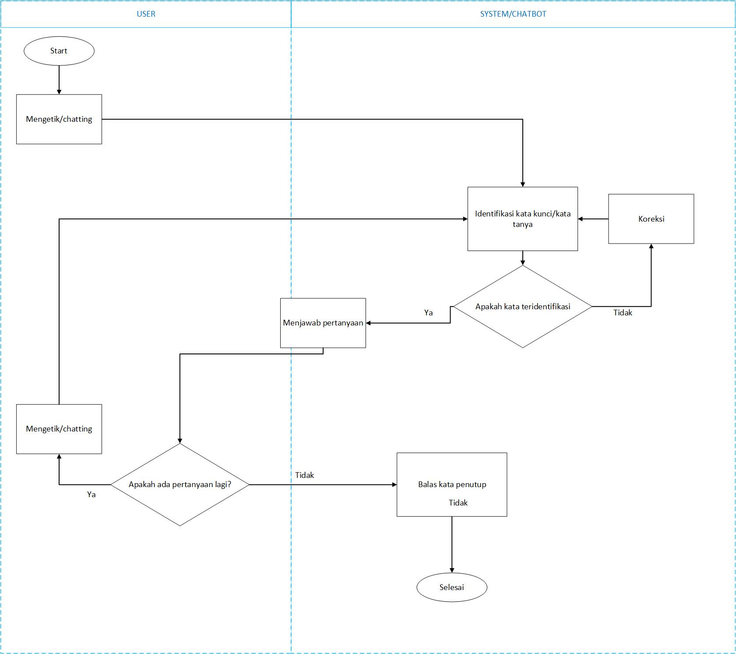

Gambar 2. FlowChart Alur Chat Bot

Gambar 3.2 *flowchart* yang merangkum metode penelitian yang diambil. Pada *flowchart* tersebut ada dua bagian, bagian satu yaitu bagian *user* atau pelanggan dan bagian kedua adalah bagian dari sistem atau *chatbot.* Langkah pertama pada penelitian ini dimulai dari *user* pelanggan yang melakukan *chatting* menggunakan aplikasi LINEkemudian pada sistem *chatbot* dilakukan identifikasi kata kunci atau kata tanya. Apabila kata kunci atau kata tanya tidak ditemukan dan tidak teridentifikasi, maka proses kembali ke awal yaitu identifikasi kata lagi. Namun apabila kata kunci atau kata tanya teridentifikasi langkah berikutnya adalah sistem *chatbot* akan membalas pada pelanggan secara otomatis. Setelah itu ditentukan apakah ada pertanyaan lagi dari pelanggan atau tidak. Apabila iya proses akan kembali ke awal lagi, yaitu proses identifikasi kata kunci atau kata tanya. Apabila tidak ada pertanyaan lagi dari pelanggan, maka dibalas secara otomatis dengan kata penutup yang diterapkan. Setelah itu proses akan selesai atau berakhir.

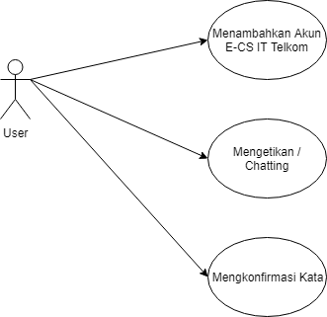**2.2.3 Use Case Diagram**

Gambar 3. Use Case Diagram

Pada gambar 3.3 Use Case Diagram merupakan sebuah proses gambar aliran dari aktifitas yang dirancang dari setiap aktifitas yang dilakukan oleh user atau calon mahasiswa/i dan sistem chat bot. Use case dari sistem chat bot yang berbasis android dengan menggunakan plaform LINE. Langkah kerjanya yaitu , tahap pertama user atau calon mahasiswa IT Telkom Purwokerto harus menambahkan akun E-CS IT Telkom. Setelah itu chat bot akan mengirimkin sebuah verifikasi kepada user atau calon mahasiswa IT Telkom Purwokerto, setelah itu calon mahasiswa bisa dapat bertanya kepada sistem chat bot untuk mendapatkan sebuah informasi tentang IT Telkom purwokerto. Sistem chat bot akan mengidentifikasi pertanyaan dari user atau calon mahasiswa apakah pertanyaan tersebut sesuai dengan database, jika tidak sesuai dengan database maka sistem c*hatbot* akan meretur atau di kembalikan ke user untuk mengulang mengetik pertanyaan lagi dengan rule yang sudah di tentukan oleh sistem *chatbot.* Setelah *user* atau calon mahasiswa IT Telkom Purwokerto meretur pertanyaan, maka *chat bot* akan memberikan informasi kepada *user.*

# 2.2.4 Activity Diagram

# C:\Users\Gusfian Aziz S\Downloads\Activity Diagram.png

Gambar 4. Activity Diagram

# Gambar 4. activity diagram merupakan proses alur aktifitas yang dilakukan oleh user atau calon mahasiswa IT Telkom dan sistem chatbot E-CS IT Telkom. Proses alur untuk mendapatkan sebuah informasi tentang kampus IT Telkom Purwokerto, tahap pertama user atau calon mahasiswa yang akan mendaftar masuk kampus IT Telkom Purwokerto harus menambahkan akun E-CS IT Telkom dengan menggunakan platform LINE yang terdapat pada smartphone ataupun komputer. Setelah user menambahkan akun E-CS IT Telkom maka chatbot secara otomatis akan mengirim pesan verivikasi, user dapat bertanya tentang informasi untuk mendaftar masuk kampus IT Telkom Purwokerto pertanyaan akan di identifikasi pertanyaannya apakah pertanyaan tersebut sudah sesuai dengan data base atau tidak. Jika pertanyaan tidak sesuai dengan data base maka chatbot akan memberikan sebuah rule pertanyaan kepada user, maka user tinggal mengetik rule yang sudah diberkan chatbot. Sehingga user akan mendapatkan sebuah informasi yang dibutuhkan.

**2.2.5 Sequence Diagram**

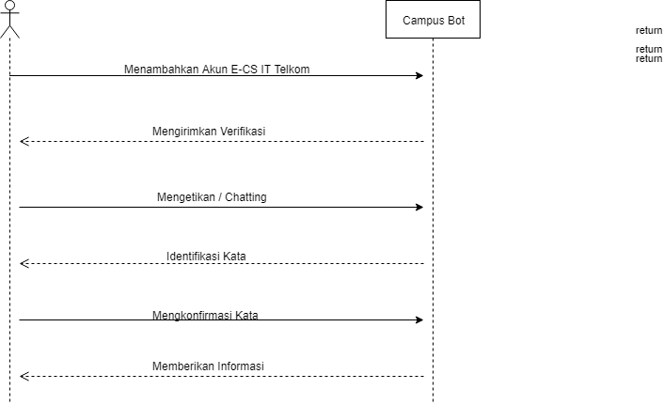

Gambar 5. Sequence Diagram

Pada gambar 3.5 dapat di lihat *user* bisa menambahkan akun E-CS IT Telkom, dan setelah menambahkan chatbot dari E-CS IT Telkom akan mengirimkan sebuah verifikasi kepada user yang sudah menambahkan akun E-CS IT Telkom pada *Line*. Setelah mendapatkan verifikasi dari akun E-CS IT Telkom user bisa melakukan *chatting* ke aku E-CS IT Telkom atau menanyakan pertanyaan yang ingin di tanyakan oleh *user* dengan *rules* yang sudah di tentukan di *chatbot* dan sistem *chatbot* pada E-CS IT Telkom akan mengedintifikasi kata yang user masukan dengan pertanyaan yang user butuhkan. Setelah mengedintifikasi kata sistem *chatbot* akan mengkonfirmasi kata atau pertanyaan yang user berikan. Lalu tahap alur terakhir sistem *chatbot* memberikan informasi yang user butuhkan. Jika pertanyaan tidak sesuai dengan data base maka chatbot akan memberikan sebuah rule pertanyaan kepada user, maka user tinggal mengetik rule yang sudah diberkan chatbot. Sehingga user akan mendapatkan sebuah informasi yang dibutuhkan.

**2.3 Alat dan Bahan Penelitian**

Alatyang digunakan pada penelitian ini adalah :

1. Laptop dan seperangkat komputer
2. Platform LINE
3. Bahasa Pemprograman JAVA
4. Sofware Visual Studio Code

Bahan dan alat yang digunakan dalam membangun sebuah chatbot E-CS IT Telkom Purwokerto, membutuhkan beberapa sebuah perangkat keras dan perangkat lunak. Spesifikasi perangkat keras yang digunakan pada penelitian ini adalah laptop dengan spesifikasi processor Intel Core 5, RAM 6 GB, dengan kapasitas 500 GB. Perangkat lunak yang digunakan untuk membangun sistem chatbot E-CS IT Telkom Purwokerto adalah windows 10, software Visual Studio Code, dan platform LINE.

# III. HASIL DAN PEMBAHASAN

* 1. **Tahapan Implementasi**

Tahapan ini adalah hasil dari perancangan sebuah aplikasi ChatBot LINE yang di buah oleh peneliti, berikut implementasi dari aplikasi ChatBot LINE.

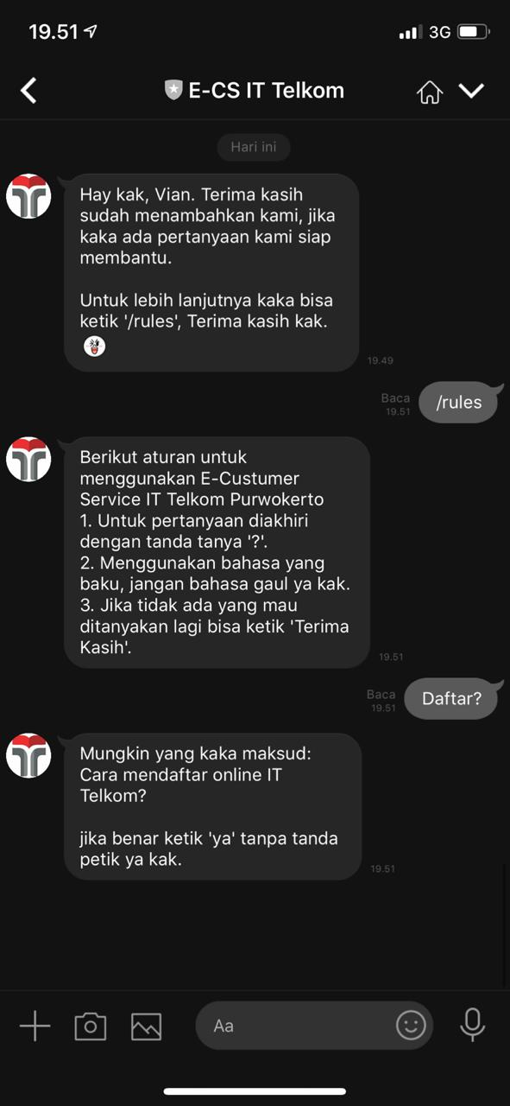

Gambar 6. Tampilan Awal Aplikasi ChatBot

Pada gambar 6 merupakan tampilan awal chatbot E-CS IT Telkom. Tahap pertama user atau pengguna menambahkan akun LINE E-CS IT Telkom, setelah pengguna atau user sudah menambahkan akun chatbot E-CS IT Telkom maka chatbot mengirimkan konfirmasi pesan kepada user atau pengguna. Aplikasi chatbot akan memberikan sebuah aturan untuk menggunakan E-CS IT Telkom kepada user atau pengguna.

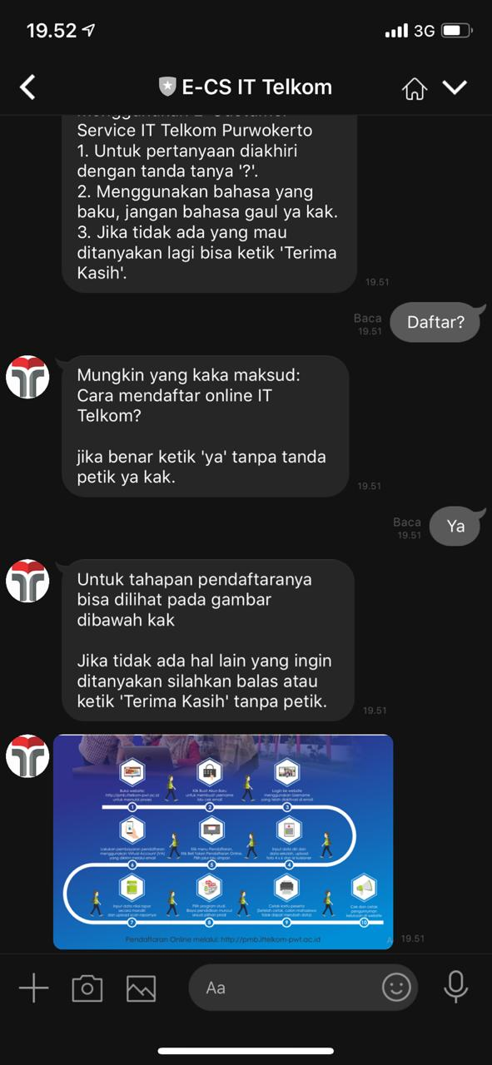

Gambar 7. Tampilan aplikasi chatbot menjawab pertanyaan dari User

Pada gambar 7 merupakan tampilan chatbot saat dimana *user* atau calon mahasiswa IT Telkom Purwokerto memasukan pertanyaan, maka akan direspon oleh sistem *chatbot* E-CS IT Telkom secara otomatis. Apabila ada pertanyaan dari user atau calon mahasiswa IT Telkom Purwokerto yang tidak sesuai dengan database maka *chatbot* akan meretur atau mengembalikan pesan kepada *user* untuk mengulangi kembali pertanyaan dengan *rule* yang sudah ditentukan oleh *chatbot*. Setelah *user* mengulangi pertanyaan yang sesusai *rule* yang diberikan oleh *chatbot,* maka c*hatbot* akan memberikan infomasi kepada *user*.

* 1. **Implementasi Metode**
     1. **OA LINE**

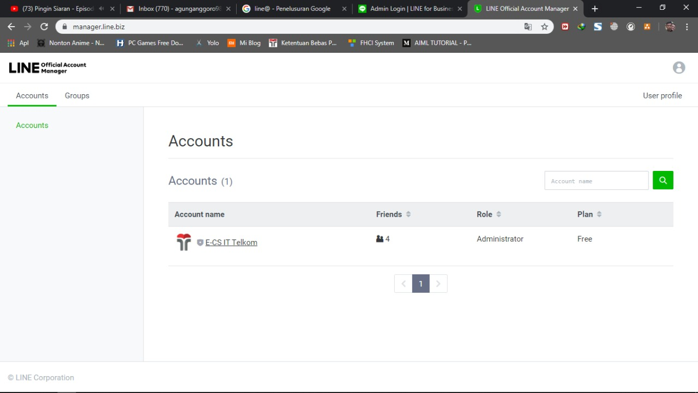

Gambar 8 Proses Membuat Official Akun CS IT Telkom

Pada Gambar 8 merupakan proses peneliti membuat Official Akun CS IT Telkom Purwokerto untuk sistem chatbot dengan menggunakan platform LINE. Officil Akun Line fungsinya untu wadah atau sarana menerima dan mengirim pesan dan jawabannya yang diproses oleh bot untuk memberikan informasi kepada calon mahasiswa yang ingin mendaftar ke kampus IT Telkom Purwokerto. Proses untuk menghubungkan anatara bahas program bot dengan Official Akun Line CS IT Telkom yaitu menggunakan massaging API.

* + 1. **Heroku**

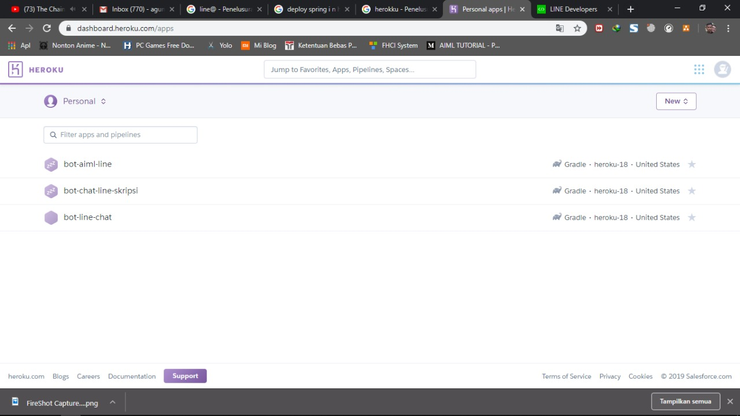

Gambar 9 Proses Heroku

Pada Gambar 9 yaitu proses Heroku, Heroku sebuah clound platform atau media penyimpanan untuk mejalankan bahasa pemprograman. Funsi heroku pada penelitian ini sebagai tempat atau server dari program bot.

* + 1. **Repository Github**

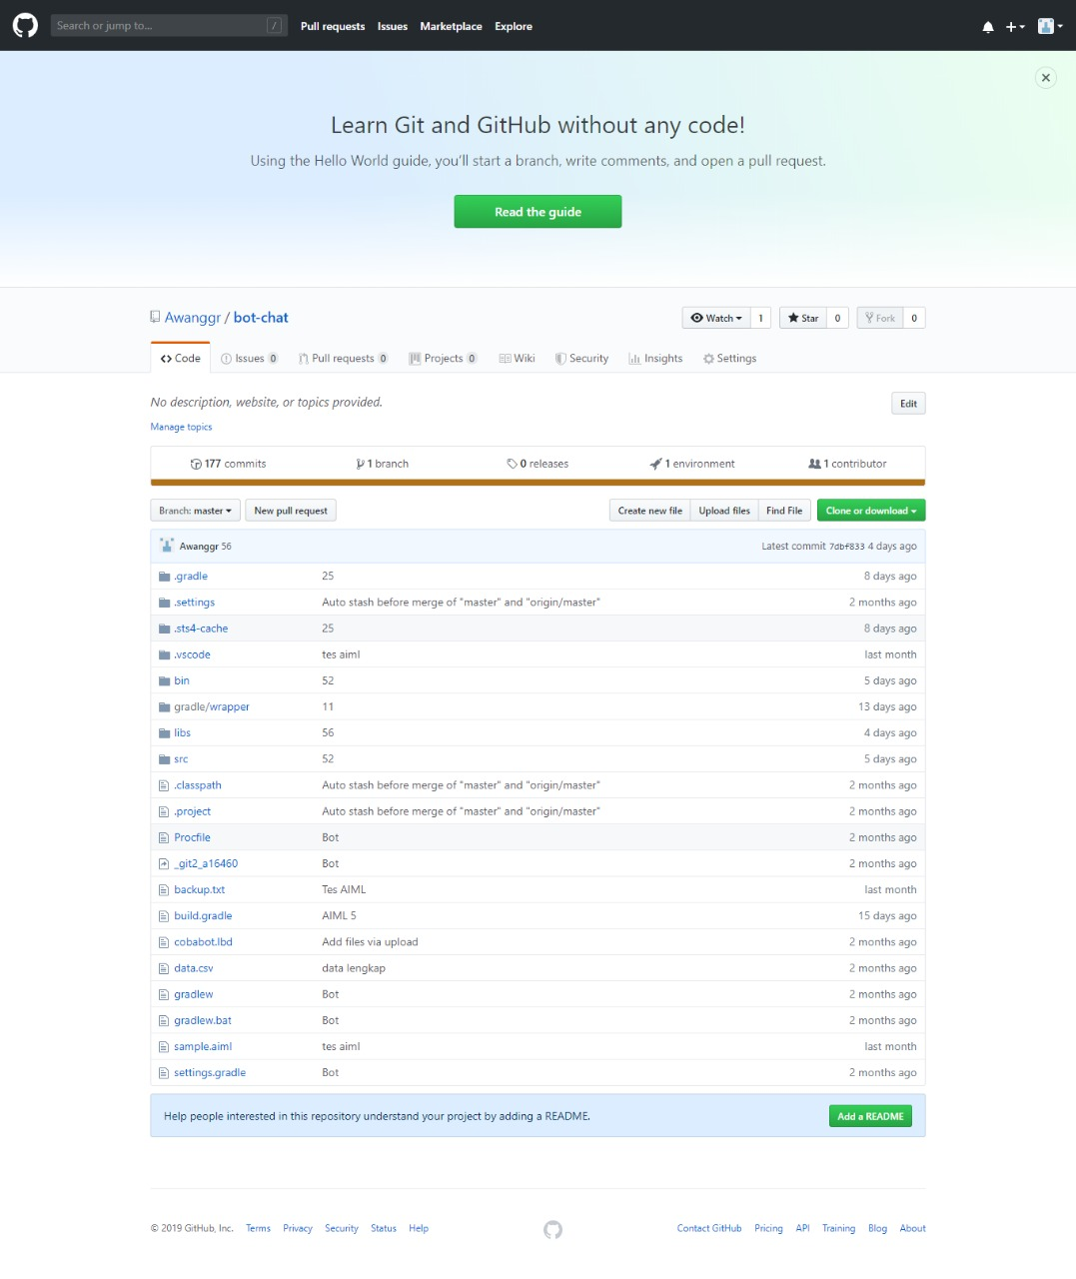

Gambar 10 Github

Pada Gambar 10 tampilan dari github, pada penelitian ini fungsi github yaitu hampir sama seperti heroku untuk menyimpan programan dari aplikasi chatbot, tapi github punya kelebihan dapat membackup programan dari chatbot itu sendiri.

* 1. **Pengujian Aplikasi ChatBot Line**

Tabel 1 Pengujian Sistem ChatBot

|  |  |  |  |  |
| --- | --- | --- | --- | --- |
| No | Pertanyaan | Jawaban Sistem | Jawaban Semestinya | Cocok |
| 1 | Cara mendaftar online IT Telkom? | Untuk tahapan pendaftarannya bisa dilihat pada gambar di bawah  1 | 1 | **﮾﮾Cocok** |
| 2 | Bagaimana tahapan seleksinya? | Jadi untuk tahapan seleksinya seperti ini kak :  1. Jalur Prestasi Siswa (JSA) merupakan jalur seleksi penerimaan mahasiswa baru di Institut Teknologi Telkom Purwokerto (ITTP) yang menekankan pada seleksi melalui nilai rapor atau nilai UTBK.  2. Jalur ini dibuka mulai 3 Juli sampai 31 Agustus 2019. Merupakan jalur pendaftaran TERAKHIR untuk tahun akademik 2019/2020.  3. Pendaftar bisa memilih salah satu model seleksi yakni menggunakan nilai rapor atau nilai UTBK. Bagi pendaftar yang mengikuti UTBK (SBMPTN) sangat dianjurkan untuk mengikuti seleksi menggunakan nilai UTBK.  4. Untuk seleksi rapor, yang digunakan adalah nilai rapor semester 1 – 5 dengan nilai rata-rata minimal 7,5 untuk mata pelajaran Matematika, Bahasa Indonesia, dan Bahasa Inggris. Nilai mapel yang lain tidak diperhitungkan. Sedangkan untuk nilai UTBK, passing grade yang digunakan adalah 451. | : 1. Jalur Prestasi Siswa (JSA) merupakan jalur seleksi penerimaan mahasiswa baru di Institut Teknologi Telkom Purwokerto (ITTP) yang menekankan pada seleksi melalui nilai rapor atau nilai UTBK.  2. Jalur ini dibuka mulai 3 Juli sampai 31 Agustus 2019. Merupakan jalur pendaftaran TERAKHIR untuk tahun akademik 2019/2020.  3. Pendaftar bisa memilih salah satu model seleksi yakni menggunakan nilai rapor atau nilai UTBK. Bagi pendaftar yang mengikuti UTBK (SBMPTN) sangat dianjurkan untuk mengikuti seleksi menggunakan nilai UTBK.  4. Untuk seleksi rapor, yang digunakan adalah nilai rapor semester 1 – 5 dengan nilai rata-rata minimal 7,5 untuk mata pelajaran Matematika, Bahasa Indonesia, dan Bahasa Inggris. Nilai mapel yang lain tidak diperhitungkan. Sedangkan untuk nilai UTBK, passing grade yang digunakan adalah 451. | **Cocok** |
| 3 | Apa saja program studi yang ada di IT Telkom? | Untuk program studi yang ada di IT Telkom Purwokerto yaitusebagai gambar dibawah ini kak  C:\Users\Gusfian Aziz S\AppData\Local\Microsoft\Windows\INetCache\Content.Word\informasi program studi.png | C:\Users\Gusfian Aziz S\AppData\Local\Microsoft\Windows\INetCache\Content.Word\informasi program studi.png | **Cocok** |
| 4 | Berapa Biaya per semester? | Jadi untuk biaya per semesternya kakak dapat dilihat dari gambar dibawah.  2 | 2 | **Cocok** |
| 5 | Kampus IT Telkom itu apa? | Jadi kak, Institut Teknologi Telkom Purwokerto (ITTP) adalah perguruan tinggi di bawah naungan Yayasan Pendidikan Telkom yang didukung kerjasama dengan 22 Perguruan Tinggi luar negeri.  Beberapa keunggulan Institut Teknologi Telkom Purwokerto diantaranya:  - Pertama dan satu-satunya Institut Teknologi di Jawa Tengah.  - Mendapatkan dukungan penuh dari Telkom Group  - Menerapkan pola Link and Match dengan industri ICT  - Sertifikasi program CCNA NIIT, TOEFL, dan TOEIC untuk mahasiswa  - terbukti bahwa 83% lulusannya telah bekerja sebelum wisuda  - Menerapkan sistem manajemen mutu standar Internasional ISO 9001:2015. | Institut Teknologi Telkom Purwokerto (ITTP) adalah perguruan tinggi di bawah naungan Yayasan Pendidikan Telkom yang didukung kerjasama dengan 22 Perguruan Tinggi luar negeri. beberapa keunggulan Institut Teknologi Telkom Purwokerto diantaranya: Pertama dan satu-satunya Institut Teknologi di Jawa Tengah, Mendapatkan dukungan penuh dari Telkom Group, Menerapkan pola Link and Match dengan industri ICT, Sertikasi program CCNA NIIT, TOEFL, dan TOEIC untuk mahasiswa, terbukti bahwa 83% lulusannya telah bekerja sebelum wisuda, dan Menerapkan sistem manajemen mutu standar Internasional ISO 9001:2015. | **Cocok** |
| 6 | Apa visi misi kampus it Telkom? | Jadi kak, Institut Teknologi Telkom Purwokerto (ITTP) adalah perguruan tinggi di bawah naungan Yayasan Pendidikan Telkom yang didukung kerjasama dengan 22 Perguruan Tinggi luar negeri.  Beberapa keunggulan Institut Teknologi Telkom Purwokerto diantaranya:  - Pertama dan satu-satunya Institut Teknologi di Jawa Tengah.  - Mendapatkan dukungan penuh dari Telkom Group  - Menerapkan pola Link and Match dengan industri ICT  - Sertifikasi program CCNA NIIT, TOEFL, dan TOEIC untuk mahasiswa  - terbukti bahwa 83% lulusannya telah bekerja sebelum wisuda  - Menerapkan sistem manajemen mutu standar Internasional ISO 9001:2015. | a. visi  Menjadi perguruan tinggi yang unggul dalam pengembangan sains, teknologi dan teknik berbasis teknologi telematika dan membentuk insan yang berkarakter.Menjadi perguruan tinggi yang unggul dalam pengembangan sains, teknologi dan teknik berbasis teknologi telematika dan membentuk insan yang berkarakter.  b. misi  1. Menyelenggarakan dan mengembangkan pendidikan berbasis teknologi telematika yang berkualitas dan pembentukan karakter yang unggul.  2. Mengembangkan riset dan menyebarluaskan sains, teknologi dan teknik yang terkini 3. Menerapkan dan memanfaatkan sains, teknologi dan teknik bagi kemaslahatan masyarakat.  4. Mengembangakan tatakelola berbasis best practices dan menjalin kerjasama yang berkualitas dengan institusi pendidikan, pemerintah dan dunia industri di dalam dan luar negeri. | **Tidak Cocok** |
| 7 | Apa saja unit kegiatan mahasiswa di kampus it Telkom? | Untuk UKM disini macam-macam kak, berikut daftarnya:  1. UKM Bulu Tangkis  2. UKM Bola Basket  3. UKM Tennis Meja  4. UKM Jujitsu  5. UKM Catur  6. UKM Volley Ball  7. UKM Futsal  8. UKM Wapala  9. UKM Manggala  10. UKM Racana  11. Paduan Suara Telkomnica Voice  12. Seksi Kerohanian Islam (SKI)  13. Persekutuan Mahasiswa Kristen  14. Keluarga Mahasiswa Katholik  15. Keluarga Mahasiswa Hindu Saraswati  16. UKM Merpati Putih  17. UKM Musik & Tari  18. UKM Karate  19. UKM Astralic  20. UKM Fotografi  21. UKM IPTEK. | UKM Bulu Tangkis, UKM Bola Basket, UKM Tennis Meja, UKM Jujitsu, UKM Catur, UKM Volley Ball, UKM Futsal, UKM Wapala, UKM Manggala, UKM Racana, Paduan Suara Telkomnica Voice, Seksi Kerohanian Islam (SKI), Persekutuan Mahasiswa Kristen, Keluarga Mahasiswa Katholik, Keluarga Mahasiswa Hindu Saraswati, UKM Merpati Putih, UKM Musik & Tari, UKM Karate, UKM Astralic, UKM Fotografi, UKM IPTEK. | **Cocok** |
| 8 | Apa saja fasilitas yang tersedia di kampus it Telkom? | Untuk fasilitas kami lengkap kak, berikut daftarnya:  1. Ruang Kelas Full AC  2. Laboratorium Bahasa dan Multimedia  3. Laboratorium Teknik Elektronika  4. Laboratorium Audio Video  5. Laboratorium Teknik Elektro dan Digital  6. Laboratorium VSAT  7. Laboratorium Switching  8. Laboratorium Transmisi  9.Laboratorium Komputer Aplikasi  10.Laboratorium Komputer Jaringan  11. Perpustakaan  12. Kantin Terpadu  13. Masjid  14. Sarana Olahraga  15. Auditorium  16. Hotspot up to 5 x 100 Mbps  17. Radio Kampus  18. Gazebo Tempat Belajar  19. Koperasi  20. Ruang Gym  21. Klinik Kesehatan  22. Dan lain-lain. | Ruang Kelas Full AC, Laboratorium Bahasa dan Multimedia, Laboratorium Teknik Elektronika, Laboratorium Audio Video, Laboratorium Teknik Elektro dan Digital, Laboratorium VSAT, Laboratorium Switching, Laboratorium Transmisi, Laboratorium Komputer Aplikasi, Laboratorium Komputer Jaringan, Perpustakaan, Kantin Terpadu, Masjid, Sarana Olahraga, Auditorium, Hotspot up to 5 x 100 Mbps, Radio Kampus, Gazebo Tempat Belajar, Koperasi, Ruang Gym, Klinik Kesehatan, dll | **Cocok** |

Tabel 1 adalah proses pengujian sistem chatbot E-CS IT Telkom Purwokerto untuk mencari seberapa akurat jawaban yang mampu diberikan oleh sistem chatbot. Masing – masing dari pertanyaan memiliki pola yang berbeda, namun maksud adalah sama. Chatbot dapat menangani pertanyaan pola yang berbeda dengan memberikan “RULE” kepada user atau calon mahasiswa IT Telkom untuk mendapatkan informasi yang sedang dibutuhkan oleh user.

**IV. KESIMPULAN DAN SARAN**

**5.1 Kesimpulan**

Berdasarkan hasil penelitian yang diperoleh dapat disimpulkan bahwa.

1. Penerapan sistem informasi rancang bangun chatbot objek kampus Institut Teknologi Telkom Purwokerto dengan menggunakan metode *Artificial Intellegence Markup Language*, dapat memberikan sebuah informasi kepada calon mahasiswa yang ingin daftar ke kampus Institut Teknologi Telkom Purwokerto.
2. Penerapan sistem informasi chatbot dengan menggunakan metode *Artificial Intellegence Markup Language*, dapat di terapkan di bagian divisi *marketing* Institut Teknologi Telkom Purwokerto. Sehingga membantu bagian *marketing* dalam memberikan informasi kepada calon mahasiswa yang ingin mendaftar, dengan aplikasi LINE

**5.2 Saran**

Banyak kekurangan dalam pembuatan sistem chatbot E-CS IT Telkom Purwokerto, maka perlu adanya beberapa hal yang harus dilakukan pada penelitian untuk kedepannya, diantaranya.

1. Pada sistem chatbot E-CS IT Telkom Purwokerto untuk kedepannya agar memperbanyak pertanyaan dan jawaban, dan kata – kata yang salah dalam pengetikan.
2. Untuk kedepannya sistem chatbot E-CS IT Telkom Purwoketo dapat dikembangkan lagi, dengan menambahkan mencangkup segala informasi di kampus IT Telkom Purwokerto.

##### DAFTAR PUSTAKA

|  |  |
| --- | --- |
| [1] | E. L. A. Dhebys Suryani, "Aplikasi Chatbot Objek Wisata Jawa Timur Berbasis AIML," *SMARTICS Journal,* vol. 3, 2017. |
| [2] | A. A. Akhsan and Faizah, "Analisis dan Perancangan Interaksi Chatbot Reminder dengan User-Centered Design," *Jurnal Sistem Informasi (Journal of Information Systems),* pp. 78-79, 2017. |
| [3] | G. Sastrawangsa, "Pemanfaatan Telegram Bot Untuk Automatisasi Layanan Dan Informasi Mahasiswa Dalam Konsep Smart Campus," *Konferensi Nasional Sistem & Informatika 2017,* 2017. |
| [4] | I. A. Elisabet Nila S. C. P, "Rancang Bangun Aplikasi Chatbot Informasi Objek Wisata Kota Bandung dengan Pendekatan Natural Language Processing," *Jurnal Ilmiah Komputer dan Informatika (KOMPUTA) 49,* vol. 4, 2015. |
| [5] | R. R. Benedictus, H. Wowor and A. Sambul, "Rancang Bangun Chatbot Helpdesk untuk Sistem Informasi Terpadu Universitas Sam Ratulangi," *E-Journal Teknik Informatika,* vol. 11, 2017. |